План-конспект
дистанционного занятия
по каратэ
педагога дополнительного образования
Ушаковой А.В.

Программа - «Каратэ»
Группа № 01-67
Дата проведения: 24.02.2022.
Время проведения: 15.10-16.40

Тема: «СФП. Скоростно-силовая».
Цель: Развитие физических качеств.
Задачи:
- Развитие физических качеств.
- Содействие развитию мышц спины, брюшного пресса, мышц пояса верхних и нижних конечностей.
Ход занятия:
1.Подготовительная часть (30 мин.)
Комплекс ОРУ:
Исходное положение (и. п.) — основная стойка
И.п.- о.с. руки на поясе.
- наклон головы вправо-влево с помощью руки.
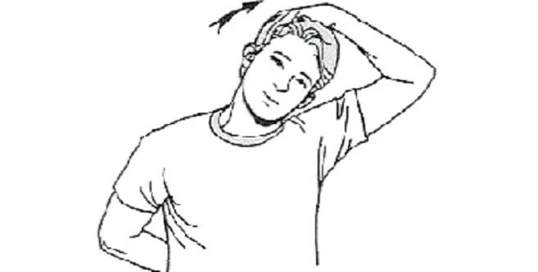
И.п.- о.с.
- круговые движения рук в локтевых суставах
вперед-назад.
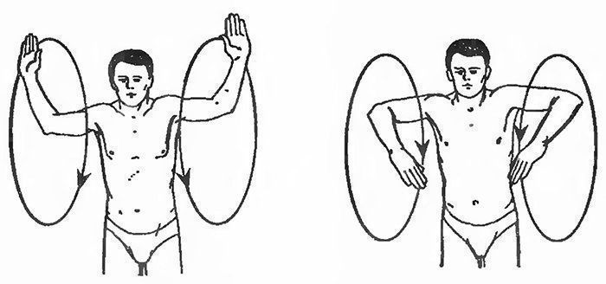
И.п.- о.с.
- круговые движения рук вперед-назад.
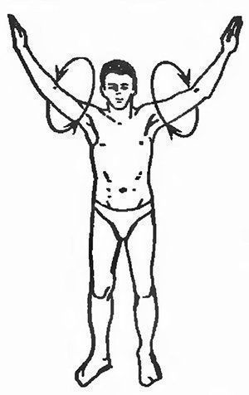

И. п. – о.с. - руки на поясе.
-круговые движения туловищем попеременно
вправо-влево.
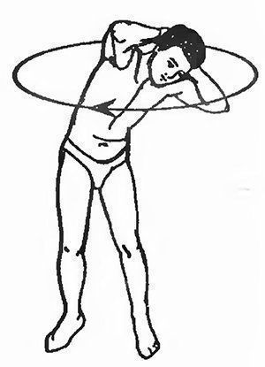
И. п. – о.с. - руки на поясе.
- наклоны влево-вправо туловищем.
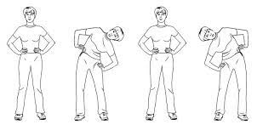

Инвентарь: гимнастическая скакалка
- Перед собой положить сложенную скакалку, прыжки через скакалку-20 раз.
- На счёт раз сложить скакалку перед собой, на счёт два выводить назад и вперед-10 раз.
- Мах ногой вперед 10 раз на каждую ногу.

2.Основная часть (40 мин)
Упражнения для круговой тренировки:
Комплекс состоит преимущественно из базовых упражнений, максимально прорабатывающих всю мышечную группу.
Повторения поочередно по 2 подхода за 30 сек. каждое упражнение.
1.Отжимания от пола: 10-15 раз.
Упражнение прорабатывает мышцы груди и рук. Если тяжело отжиматься, стоя на пальцах выпрямленных ног, можно стоять на коленях. В этом случае нужно увеличить нагрузку, положив на спину один-два килограммовых мешочка с сахарным песком, или утяжелители, если они есть. Спустя неделю нужно попробовать отжаться, стоя уже на пальцах ног, хотя бы 8 раз, постепенно увеличивая количество повторов.

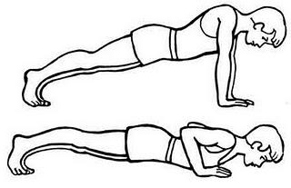

2.Планка, то есть горизонтальная стойка на локтях и пальцах ног.
Нужно простоять в таком положении хотя бы 30 секунд, следя за тем, чтобы попа не «падала» на пол, и поясница не прогибалась – это травмоопасно.
Упражнение укрепляет мышцы пресса и поясницы. Через неделю время в планке можно увеличить до одной минуты, а в дальнейшем – до двух.
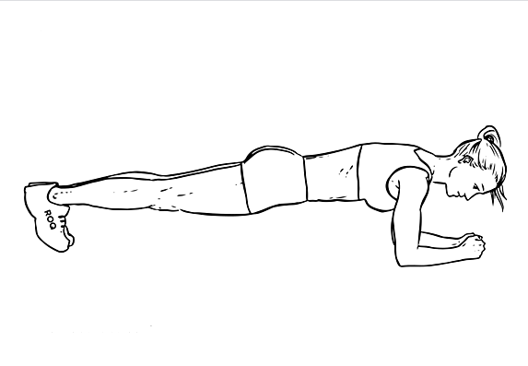
3.Скручивания на пресс:
Самые популярные варианты:
• Прямые скручивания: лечь на пол, согнуть ноги в коленях (если держать их на весу, нагрузка на мышцы пресса увеличится, и достаточно будет 15 повторов; если положить ноги на опору, нужно увеличить количество повторов – от 20 до 30). Количество повторов нужно увеличивать на 5 каждую неделю.
• Косые скручивания для боковых мышц пресса: исходное положение то же, только скручиваться нужно не вперед, а в стороны. Количество повторов – от 15 до 20. Количество повторов увеличивается на 5 каждую неделю.
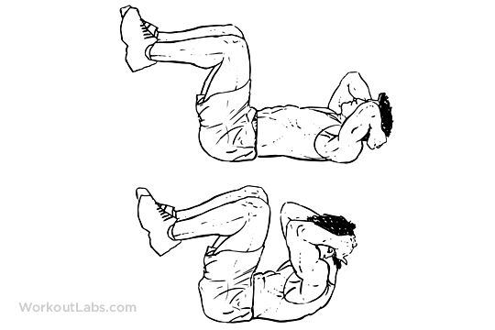
4.Приседания:
Нагружают большую ягодичную мышцу, подтягивая попу, и частично – мышцы поясницы, ведь нужно постоянно следить за тем, чтобы спина была прогнута, и не горбиться.
Правила выполнения:
• Движение начинается с ягодичной части она отводится назад, как будто садясь на стул, только после этого включаются колени, ноги сгибаются до параллели бедра с полом, или чуть ниже. Присед выше параллели сделает упражнение бесполезным.
• Колени в согнутом положении не должны выходить за мыски, иначе можно навредить суставам.
• Руки сомкнуты в замок перед подбородком.
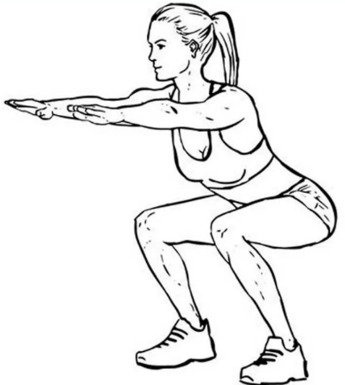
5.Выпады: Очень эффективное упражнение для средней ягодичной мышцы. «Выпадать» можно, шагая по периметру комнаты, или на месте. В первую неделю можно выполнять выпады без веса.
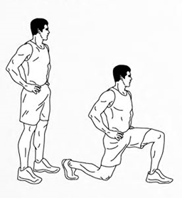
Основные правила:
• При выпаде нога ставится на пятку, а не на мысок.
• Согнутое колено не выходит за пределы мыска.
• Колено другой ноги не касается пола, нельзя отталкиваться им, чтобы подняться.
• При выполнении без веса, руки сцеплены в замок перед подбородком, спина прямая, нельзя горбиться и наклоняться вперед, «помогая» себе.
• Широкий шаг – нагрузка на ягодичную мышцу, узкий шаг – нагружается квадрицепс (передняя часть) бедра.
• Количество повторений: по 12-15 раз для каждой ноги.
Это был первый круг упражнений, его еще называют сет. Таких кругов нужно сделать три, иначе программа не будет работать.
Домашнее задание:
1. Полу-шпагат, перекаты по 10 раз.
2. Шпагат (продольный и поперечный)

Ссылка на обучающие видео «СФП скоростно-силовая»
(ссылку скопировать и вставить в поисковую строку браузера).
https://www.youtube.com/watch?v=OgB4jcMeUIo
Связь с педагогом:
alisa.uschakova-karate@yandex.ru
Телефон: 89513001052
WhatsApp: 89513001052; (15.10-16.40)

